**绿色字体为美训提出的解决方案，红色字体为提出的要求。**

**主程序：**

一、开关配置无法保存

1、修改路号4名称后点击更新（如下图1），弹出更新岗亭数据成功，点击确定后弹出更新提示框（如下图2），岗亭配置界面的光标移动到了第一行去了（如下图3），关掉开关配置界面后，再选择我需要修改开关名称的开关，开关名称没有修改 已修正

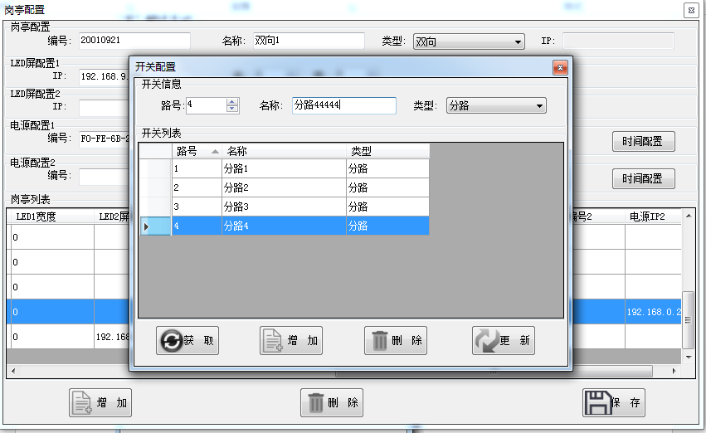

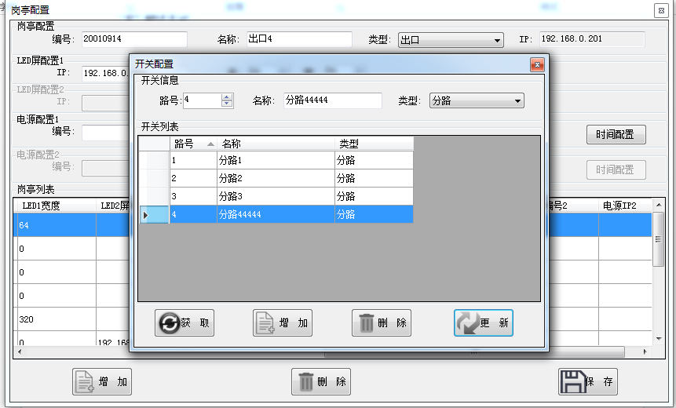

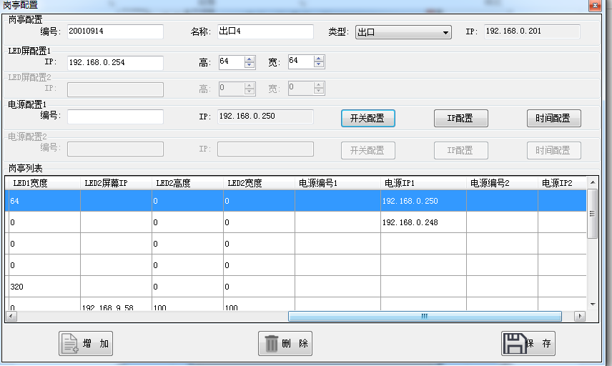

**电源：**

一、设置限定电能参数15Kwh后，提示设置配电参数操作失败，但是重新点击刷新按钮后参数还是设置成功了。已将接受指令回复时间延长至5秒，测试正常，建议电源厂家检查该报文为什么回复时间会超过协议中规定的2秒超时阀值

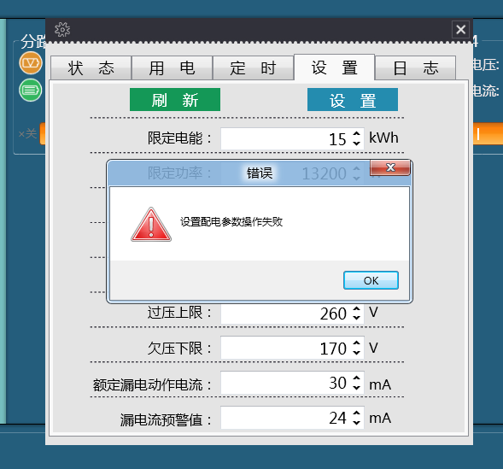

二、如下图弹出的小框，当点击显示桌面后再打开软件无法弹出小框界面，需要从任务管理器中切换，其他页面上这种小框的情况也要一并做修改。已全部修正

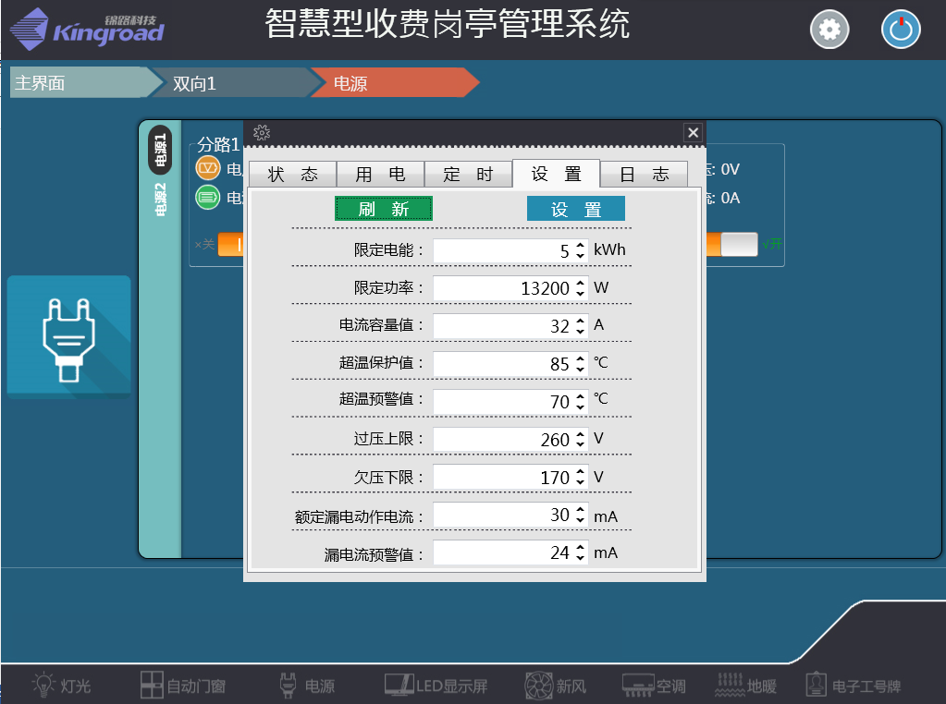

三、日志界面，图标不明显，如果报警类和故障类里面没有内容时，用户无法看出当前选择了那个类别加了标题提示把按钮颜色改成默认为蓝色点击选择后变为绿色，或改为下图样式。已修正为带标题提示

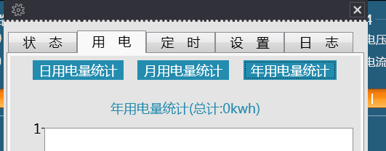

四、日用电统计5.3kwh 月用电量统计却是2.7kwh已修正待核查

五、定时任务界面的操作应该显示开关的操作如开或关。已修正

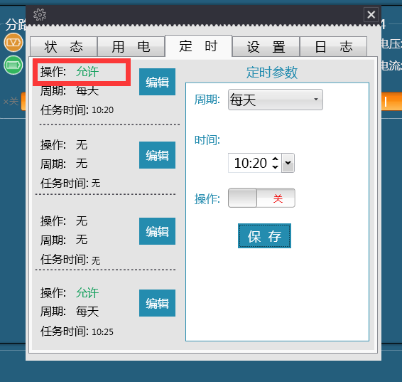

六、定时任务设置后没办法删除。协议中没有删除定时任务的报文，只能将定时任务设置为关闭

七、定时任务设置错误

对分路1进行定时任务设置，对第一个定时组进行时间设置，现在显示的任务时间是10点35（如图1），设置为11点35后当前页面数据已修改（如图2、3），但是重新打开改定时页面数据任没有修改（如图4）。

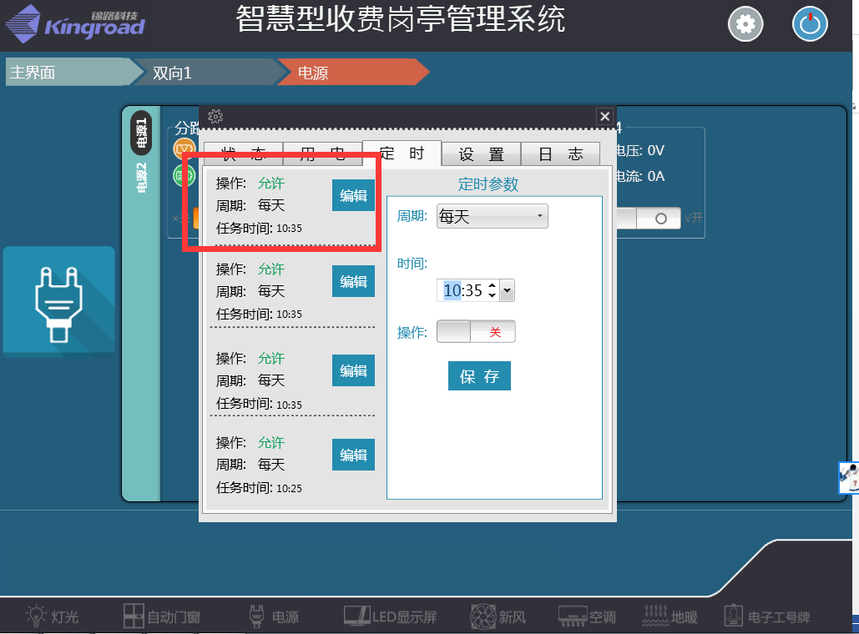

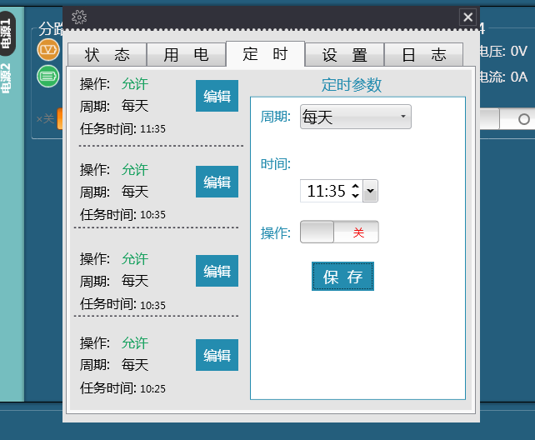

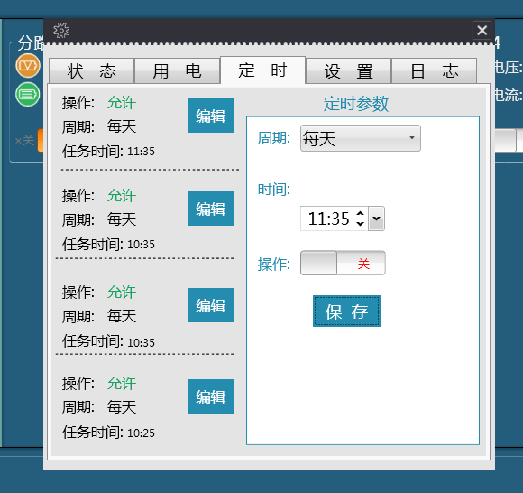

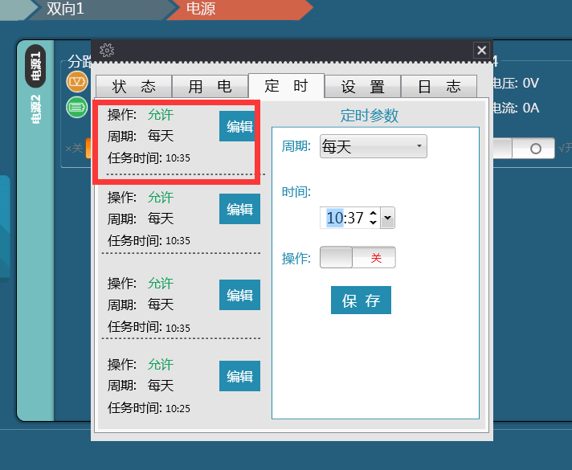

八、定时操作的定时组数量是否可以不局限于4个，点定时组进行编辑时无标识无法判断当前进行编辑的是那个定时组。协议中规定最多只能设置4组

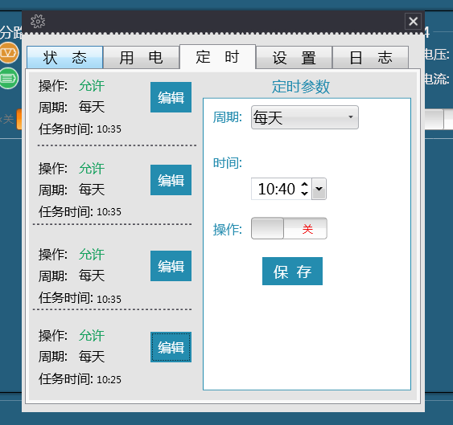

九、新增定时任务时，给分路1进行新增后，分路2也会出现新增的定时任务。

十、分路1的开关按钮调到了应急状态，在软件中对其控制报错为开关失效，应返回开关的状态处于应急。

十一、开关状态提示有问题。已修正待核

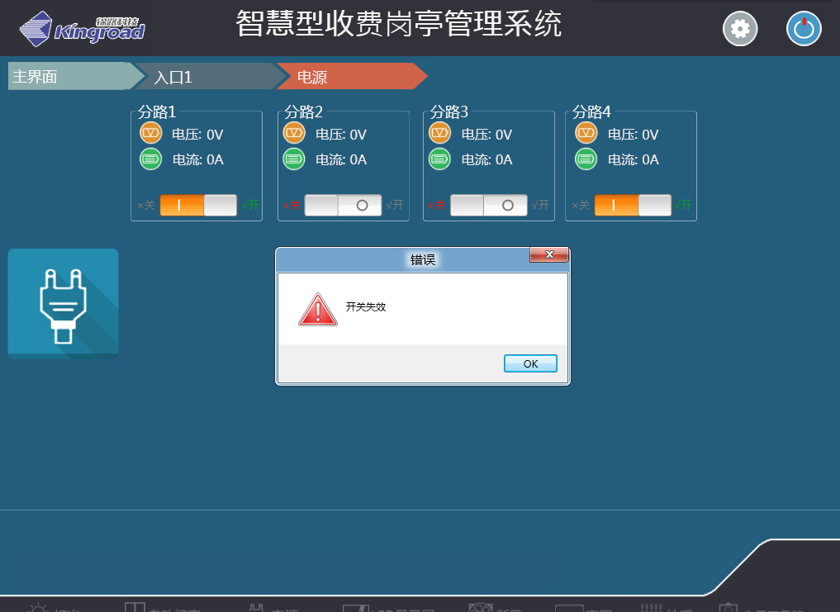

**界面：**

一、界面图标采用下图，双向岗亭的写把符号改为双字，按入口，双向，出口的顺序对岗亭进行排序显示，显示三行每行显示5个。



二、日志界面的表格样式有问题 已修正

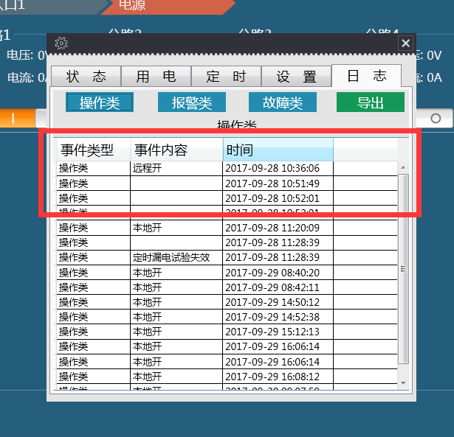

四、将电源左边的图标删除掉，电源界面每行显示6个电源。

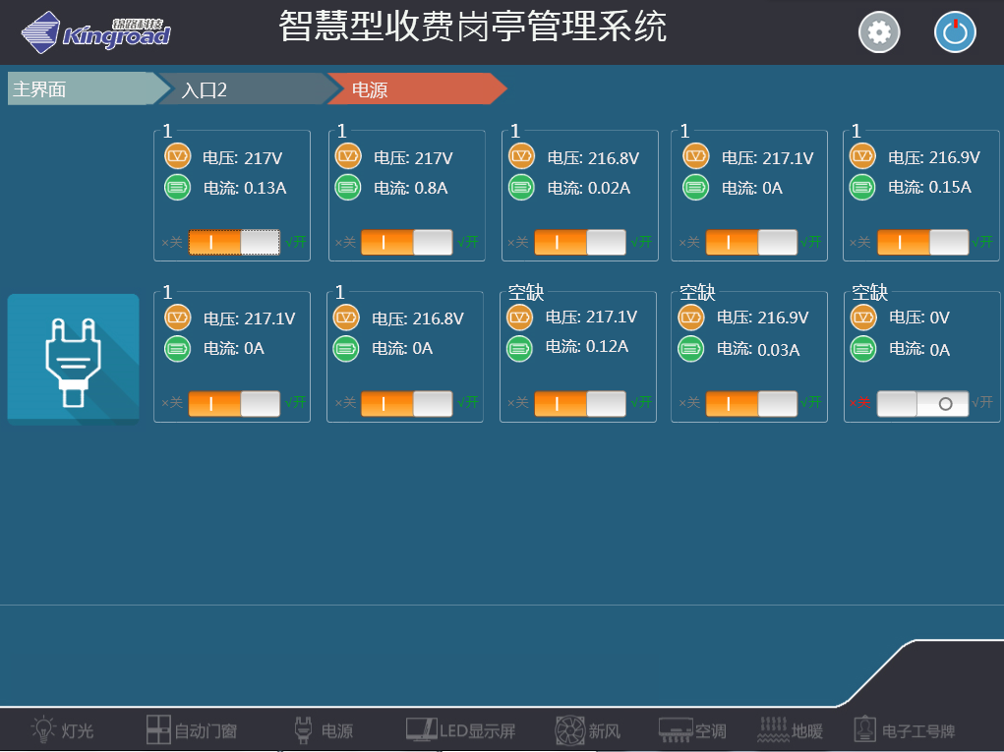

五、电源查看详细内容时，页面要增加一个详细内容按钮，如果光点击左上角新用户是不知道的，同时左上角点击范围加大。

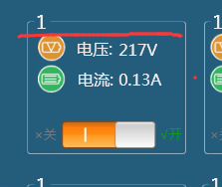

六、开关边上的字体辨识度不高，

